ДЕПАРТАМЕНТ ОБРАЗОВАНИЯ ГОРОДА МОСКВЫ

**Государственное автономное образовательное учреждение**

**высшего профессионального образования**

МОСКОВСКИЙ ИНСТИТУТ ОТКРЫТОГО ОБРАЗОВАНИЯ

Факультет повышения квалификации педагогических кадров

### КУРСОВАЯ РАБОТА

слушателя факультета повышения квалификации

педагогических кадров отделения «Математика»

курса МА3-1

«Методика преподавания теории вероятностей и математической статистики»

Бобковой Ирины Петровны.

Тема: «Наглядные представления данных. Таблицы, диаграммы»

**Заведующий кафедрой математики**

к.ф.-м.н. Ященко Иван Валериевич

«\_\_\_\_\_\_\_»\_\_\_\_\_\_\_\_\_\_200\_\_г.

\_\_\_\_\_\_\_\_\_\_\_\_\_\_\_\_\_\_\_\_\_\_\_\_\_\_\_\_

г. Москва – 2013г.

**СОДЕРЖАНИЕ.**

Введение…………………………………………………………………………………..3

1.Таблицы…………………………………………………………………………………6

1.1 Статистические данные в таблицах…………………………………………6

1.2 Поиск информации в таблицах………………………………………………9

1.3 Вычисления в таблицах………………………………………………………12

1.4 Крупнейшие города России…………………………………………………13

1.5 Таблицы с результатами подсчетов…………………………………………14

1.6 Таблицы с результатами измерений…………………………………………15

1.7 Самостоятельные работы……………………………………………………..16

2. Диаграммы……………………………………………………………………………...20

2.1 Столбиковая диаграмма………………………………………………………21

2.2 Круговая диаграмма…………………………………………………………..25

2.3 Диаграмм рассеивания………………………………………………………..28

2.4 Самостоятельные работы……………………………………………………..30

Литература………………………………………………………………………………….34

**В в е д е н и е**

**“Независимо от того, в какой отрасли знания получены числовые данные, они обладают определенными свойствами,**

**для выявления которых может потребоваться особого**

**рода научный метод обработки. Последний известен**

**как статистический метод или, короче, статистика”.**

Дж.Юз. М. Кендалл. “Теория статистики”.

Теория вероятностей и математическая статистика сформировались в научные дисциплины позже многих других разделов математики. Осознание важности этих разделов математики в самых разных областях человеческой деятельности в середине прошлого века поставило во многих развитых странах мира вопрос о включении элементов этих дисциплин в школьную программу. В России этот вопрос начал обсуждаться еще раньше: в 1914 году он рассматривался на заседании секции математики Российской академии наук, рекомендовавшей включение элементов теории вероятностей и статистики в школьные программы. Теория вероятностей в средней школе – это признание обществом необходимости формирования современного мировоззрения, для которого одинаково важны представления о жёстких связях, и о случайном.

Изучение элементов теории вероятностей и статистики в школе должно начинаться с изучения статистики в 7-м классе . На большом количестве различных примеров, на разборе различных (табличных и графических) способов представления и описания данных постепенно вводится и закрепляется одна из главных идей теории вероятностей и статистики — идея случайной изменчивости. Для показа и разъяснения случайной изменчивости мы привлекали самые различные источники: от государственной статистики до повседневной жизни учащихся, их биометрических данных, школьных оценок, показателей физического развития и т.п. При этом учащимся предлагается ряд практических заданий по сбору и обсуждению данных окружающего их мира. Все это необходимо для того, чтобы сформировать те самые первичные наглядные представления, без которых дальнейшее изучение теории вероятностей будет затруднено

Статистика – наука, основной задачей которой является сбор и анализ данных о самых разнообразных массовых явлениях. При этом основное внимание уделяется изучению вероятностных моделей.

**«Статистика знает все»,** - утверждали Ильф и Петров в своем знаменитом романе «Двенадцать стульев» и продолжали: «Известно, сколько какой пищи съедает в год средний гражданин республики… Известно, сколько в стране охотников, балерин, …станков, велосипедов, памятников, маяков и швейных машинок… Как много жизни, полной пыла, страстей и мысли, глядит на нас со статистических таблиц!...» Это ироническое описание дает довольно точное представление о статистике (от лат. status - состояние) – науке, изучающей, обрабатывающей и анализирующей количественные данные о самых разнообразных массовых явлениях в жизни. В современном обществе статистика стала одним из важнейших инструментов управления народным хозяйством. Она собирает информацию, характеризующую развитие экономики страны, культуры и жизненного уровня народа. С помощью статистической методологии вся полученная информация обобщается, анализируется и в результате дает возможность увидеть стройную систему взаимосвязей в экономике, яркую картину и динамику развития, позволяет делать международные сопоставления.

*Экономическая статистика* изучает изменение цен, спроса и предложения на товары, прогнозирует рост и падение производства и потребления.

*Медицинская статистика* изучает эффективность различных лекарств и методов лечения, вероятность возникновения некоторого заболевания в зависимости от возраста, пола, наследственности, условий жизни, вредных привычек, прогнозирует возникновение эпидемий.

*Демографическая статистика* изучает рождаемость, численность населения, его состав (возрастной, национальный, профессиональный), миграцию населения.

А есть еще статистика *налоговая, финансовая, метеорологическая…*

Статистика имеет многовековую историю. Уже в Древнем Мире вели статистический учет населения. Однако произвольные толкования статистических данных, отсутствие строгой научной базы статистических прогнозов позволили в конце  века английскому премьер – министру Б.Дизраэли не без основания заметить: «Есть три вида лжи: просто ложь, наглая ложь и статистика». В  веке появилась математическая статистика – наука, основанная на законах теории вероятностей. Соединение накопленных к этому времени практических методов обработки данных с математическим аппаратом теории вероятностей превратило эти две отрасли человеческих знаний в мощный инструмент для исследования законов природы и общества.

Сегодняшний стандарт школьного математического образования ограничивается понятиями и методами описательной статистики*,* которая занимается первичной обработкой статистической информации: представлением ее в виде удобно читаемых таблиц, изображением на диаграммах и вычислением наиболее показательных числовых характеристик.

Работа выполнена на основе учебного пособия для учащихся 7-9 классов: Тюрин Ю.П., Макаров А.А., Высоцкий И.Р., Ященко И.В. «Теория вероятностей и статистика». . Первые две главы посвящены таблицам и диаграммам. Рассматриваются статистические данные в таблицах, идет обучение работе с таблицами (поиск информации, вычисления в таблицах, занесение результатов подсчетов и измерений в таблицы). Рассматриваются столбиковая, круговая и диаграмма рассеивания.

Плюсом данного пособия является то, что оно одно из немногих содержит пункты, в которых рассматриваются таблицы и диаграммы. Этот пункт необходим, так как именно таблицы и диаграммы учат учащихся представлению и первоначальному анализу данных.

**1.ТАБЛИЦЫ**

На белую страницу строчка ляжет -

И вашу мысль увидят и прочтут.

Как часто эти найденные строки

Для нас таят бесценные уроки.

У. Шекспир. Сонет 77

Статистических данных всегда нужно много. Чтобы не «утонуть» в этом море цифр, их представляют в удобном для человека виде. Наиболее удобной и самой распространенной формой такого представления данных является таблица. Любой из нас, открывая книгу или газету, включая компьютер или попадая на вокзал, магазин, театр, постоянно сталкивается с табличной формой представления информации. Расписание уроков, расписание полетов самолетов, киноафиша, занятия в тренажерном зале или секции, таблица умножения, таблицы результативности спортивных чемпионатов, программа телепередач и т.д.

Таблицы применяются для упорядочивания большого количества числовых данных. При этом таблицы особенно удобны, когда имеется несколько характеристик одного объекта. Например, у одного поезда есть множество интересных пассажиру свойств – номер, категория, регулярность движения, время отправления и время прибытия. В самом простом случае таблица делится на строки и столбцы(иногда их называют колонками). Каждый столбец имеет название, которое указывается в первой строке таблицы.

В результате изучения данной темы обучающийся должен:

* уверенно искать нужную информацию в таблице;
* выполнять элементарные вычисления по табличным данным и заносить результаты в соответствующие ячейки таблицы;
* уметь производить подсчёт предметов в длинном списке и составлять таблицу результатов подсчёта;
* уметь составлять таблицы с результатами измерений.
  1. **Статистические данные в таблицах.**

Не следует пропускать простой материал п.1 , т.к. к таблицам из этого параграфа мы будем возвращаться в следующих главах.

**Население крупнейших городов России.**

Таблица1

.Города России с числом жителей более 1млн. человек по данным переписи 2002.

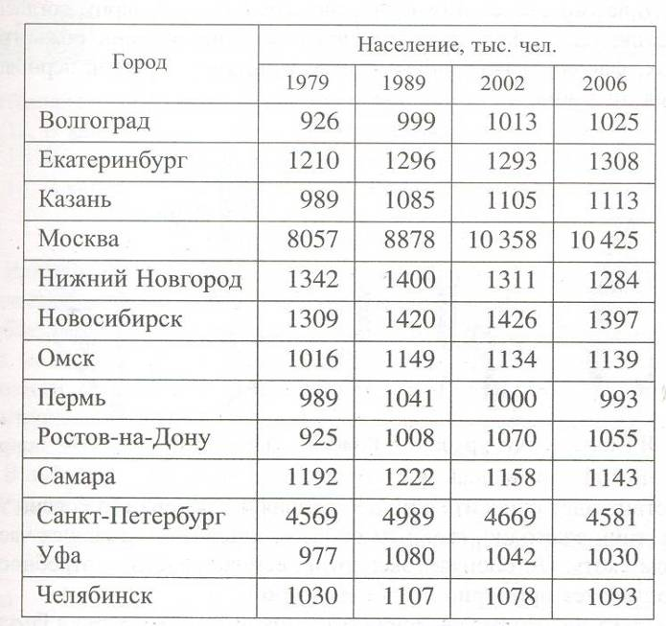

При работе с таблицей выполняем упражнения №1-6

**Урожайность зерна.**

Для России всегда важно, насколько хорошо ее снабжает зерном сельское хозяйство. Это важно сейчас и будет важно в будущем.

Таблица 2.

Производство зерна в России.

|  |  |  |  |  |  |  |  |
| --- | --- | --- | --- | --- | --- | --- | --- |
| **показатель** | **2000** | **2001** | **2002** | **2003** | **2004** | **2005** | **2006** |
| **Производство зерновых, млн.т** | 65,5 | 85,2 | 86,6 | 67,2 | 78,1 | 78,2 | 78,6 |
| **Урожайность зерновых, ц/га** | 15,6 | 19,4 | 19,6 | 17,8 | 18,8 | 18,5 | 18,9 |
| **Производство пшеницы, млн.т.** | 34,5 | 47,0 | 50,6 | 34,1 | 45,4 | 47,7 | 45,0 |
| **Доля пшеницы, %** |  |  |  |  |  |  |  |

Отвечаем на вопросы:

1.Какой была урожайность зерновых в 2002 г?

2.В каком году урожайность составила 18,8 ц/га?

3. В каком году урожайность была наименьшей?

4. В каком году урожайность была наибольшей?

Работа на компьютере в программе Excel с Таблицей 2\_Производство зерна в России.

Выполнить упражнения из учебника№ 11(Стр.9)

№11. Для каждого года в таблице найдите, какую долю в урожае составляла пшеница (в процентах). Заполните нижнюю строку в таблице 2.

Выполнение упражнения № 11.

Организовываем таблицу, копируя Таблицу 2 « Производство зерна в России» из учебника статистики стр.9.

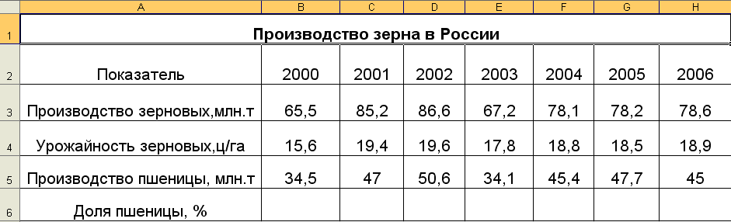

Заголовок таблицы: « Производство зерна в России». Объединяем ячейки А1:H1. Выделяем их левой кнопкой мышки Формат—Ячейки—Выравнивание—Объединить ячейки—ОК.

Заполняем строку «Доля пшеницы, %». У ячеек В6: H6 делаем Формат—Ячейки—Число—процентный—ОК. Чтобы найти долю пшеницы надо «Производство пшеницы» разделить на «Производство зерновых» и умножить на 100% .

То есть, вставить формулу в ячейку В6 «=В5/В3» Enter, можно не умножать на 100 т.к. формат ячейки %. Значение получается 52,7%.

И так в каждую ячейку из диапазона В6: Н6.

А можно, использовать «автозаполнение».Выделяем ячейку В6, где получилось значение 52,7%, курсор перемещаем в правый нижний угол этой ячейки, он из толстого плюса превращается в тонкий плюс и тянем вправо до ячейки Н6, нажимая ЛКМ. Получаем значения в ячейках В6:Н6 автоматически, не вводя в ячейки формулы.

Лист 1 переименуем- «Производство зерна в России».

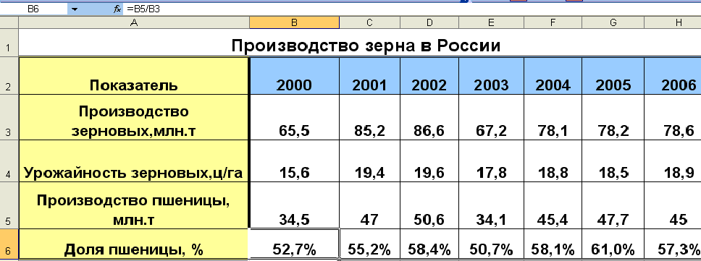

Используя полученные результаты на компьютере, отвечаем на вопрос: В какие годы доля пшеницы превышала 60%?

**Производство электроэнергии.**

Важным показателем развития страны является уровень производства электроэнергии. Производство электроэнергии практически совпадает с потреблением, поскольку энергию нельзя хранить в промышленных масштабах. Электроэнергии производится столько, сколько нужно промышленности, сельскому хозяйству и населению. В быту количество потреблённой электрической энергии измеряют в киловатт- часах (кВт\*ч); в стране – в миллиардах кВт\*ч.

В таблице 3 указано количество произведённой в России электроэнергии с 1998 по 2006 г.

Таблица 3.

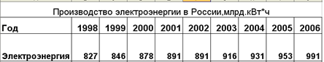

Выполнить упражнения: №№ 15, 16, 17, 18, 19 стр.9- устно.

* 1. **Поиск информации в таблицах.**

Таблицы облегчают поиск необходимых сведений, не заставляя изучать всю имеющуюся информацию.Таблицы предназначены для упорядочивания большого количествасведений.

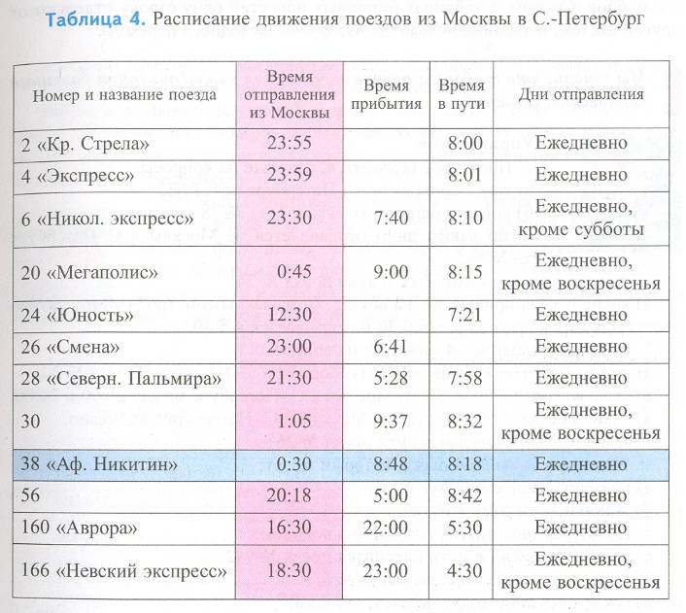

Устная работа : ответы на вопросы упражнений 1-9 на странице 12 учебника Статистики и ТВ.

|  |  |  |  |  |  |  |  |  |  |  |  |  |  |  |  |  |  |  |  |  |  |  |  |  |  |  |  |  |  |  |  |  |  |  |  |  |  |  |  |  |  |  |  |  |  |  |  |  |  |  |  |  |  |  |  |  |  |  |  |  |  |  |  |  |  |  |  |  |  |  |  |  |  |  |  |  |  |  |  |  |  |  |  |  |  |  |  |  |  |
| --- | --- | --- | --- | --- | --- | --- | --- | --- | --- | --- | --- | --- | --- | --- | --- | --- | --- | --- | --- | --- | --- | --- | --- | --- | --- | --- | --- | --- | --- | --- | --- | --- | --- | --- | --- | --- | --- | --- | --- | --- | --- | --- | --- | --- | --- | --- | --- | --- | --- | --- | --- | --- | --- | --- | --- | --- | --- | --- | --- | --- | --- | --- | --- | --- | --- | --- | --- | --- | --- | --- | --- | --- | --- | --- | --- | --- | --- | --- | --- | --- | --- | --- | --- | --- | --- | --- | --- | --- | --- |
|  | Дополнителный материал.  Таблица 4.1  Табло аэропорта Домодедово   |  |  |  | | --- | --- | --- | |  |  | Top of Form  Bottom of Form |   **13 апреля**  **14 апреля**  **15 апреля**   |  |  |  |  |  | | --- | --- | --- | --- | --- | |  | 14 апреля |  |  |  | | рейс | | расписание | ожидаемое время | статус | | самолёт | **YC 9382** Шарм Эль Шейх - Москва  [Ямал](http://rasp.yandex.ru/info/company/69) | **14:30**, 14 апреля | **15:20**, 14 апреля | прибыл | | самолёт | **7K 9520** Хургада - Москва  [Metrojet](http://rasp.yandex.ru/info/company/76) | **14:50** | **15:19** | прибыл | | [самолёт](http://rasp.yandex.ru/thread/UN-124A_c31_agent?departure=2013-04-14) | [**UN 124** Владивосток - Москва](http://rasp.yandex.ru/thread/UN-124A_c31_agent?departure=2013-04-14)  Boeing 777-300, [Трансаэро](http://rasp.yandex.ru/info/company/31) | **15:05** | **15:20** | прибыл | | [самолёт](http://rasp.yandex.ru/thread/S7-152A_c23_agent?departure=2013-04-14) | [**S7 152** Одесса - Москва](http://rasp.yandex.ru/thread/S7-152A_c23_agent?departure=2013-04-14)  Airbus A319, [S7 Airlines](http://rasp.yandex.ru/info/company/23) | **15:15** | **15:22** | прибыл | | [самолёт](http://rasp.yandex.ru/thread/PS-9022A_c139_agent?departure=2013-04-14) | [**PS 9022** Одесса - Москва](http://rasp.yandex.ru/thread/PS-9022A_c139_agent?departure=2013-04-14)  Airbus A319, [МАУ](http://rasp.yandex.ru/info/company/139) | **15:15** | **15:22** | прибыл | | самолёт | **U9 7554** Шарм Эль Шейх - Москва  [Татарстан](http://rasp.yandex.ru/info/company/682) | **15:20** | **15:20** | прибыл | | [самолёт](http://rasp.yandex.ru/thread/U6-92A_c30_agent?departure=2013-04-14) | [**U6 92** Санкт-Петербург - Москва](http://rasp.yandex.ru/thread/U6-92A_c30_agent?departure=2013-04-14)  Airbus А321, [Уральские Авиалинии](http://rasp.yandex.ru/info/company/30) | **15:20** | **16:13** | задерживается | | [самолёт](http://rasp.yandex.ru/thread/YM-610B_c637_agent?departure=2013-04-14) | [**YM 610** Тиват - Москва](http://rasp.yandex.ru/thread/YM-610B_c637_agent?departure=2013-04-14)  Fokker 100, [Montenegro](http://rasp.yandex.ru/info/company/637) | **15:20** | **15:20** | прибыл | | [самолёт](http://rasp.yandex.ru/thread/FV-145A_c20_agent?departure=2013-04-14) | [**FV 145** Санкт-Петербург - Москва](http://rasp.yandex.ru/thread/FV-145A_c20_agent?departure=2013-04-14)  Airbus A319, [Россия](http://rasp.yandex.ru/info/company/20) | **15:30** | **15:30** | прибыл | | [самолёт](http://rasp.yandex.ru/thread/S7-4000A_c23_agent?departure=2013-04-14) | [**S7 4000** Лондон - Москва](http://rasp.yandex.ru/thread/S7-4000A_c23_agent?departure=2013-04-14)  Boeing 767, [S7 Airlines](http://rasp.yandex.ru/info/company/23) | **15:30** | **15:22** | прибыл | | [самолёт](http://rasp.yandex.ru/thread/SU-4558A_c26_agent?departure=2013-04-14) | [**SU 4558** Санкт-Петербург - Москва](http://rasp.yandex.ru/thread/SU-4558A_c26_agent?departure=2013-04-14)  АН-148-100, [Аэрофлот](http://rasp.yandex.ru/info/company/26) | **15:30** | **15:22** | прибыл | | [самолёт](http://rasp.yandex.ru/thread/SN-2835A_c1048_agent?departure=2013-04-14) | [**SN 2835** Брюссель - Москва](http://rasp.yandex.ru/thread/SN-2835A_c1048_agent?departure=2013-04-14)  Airbus А320, [Brussels](http://rasp.yandex.ru/info/company/1048) | **15:30** | **15:49** | задерживается | | [самолёт](http://rasp.yandex.ru/thread/BA-233A_c309_agent?departure=2013-04-14) | [**BA 233** Лондон - Москва](http://rasp.yandex.ru/thread/BA-233A_c309_agent?departure=2013-04-14)  Boeing 747-400, [BritishAir](http://rasp.yandex.ru/info/company/309) | **15:30** | **15:22** | прибыл | | [самолёт](http://rasp.yandex.ru/thread/U6-2412A_c30_agent?departure=2013-04-14) | [**U6 2412** Гянджа - Москва](http://rasp.yandex.ru/thread/U6-2412A_c30_agent?departure=2013-04-14)  Airbus А321, [Уральские Авиалинии](http://rasp.yandex.ru/info/company/30) | **15:40** | **15:43** | ожидается | | [самолёт](http://rasp.yandex.ru/thread/UN-142V_c31_agent?departure=2013-04-14) | [**UN 142** Сочи - Москва](http://rasp.yandex.ru/thread/UN-142V_c31_agent?departure=2013-04-14)  Boeing 737-500, [Трансаэро](http://rasp.yandex.ru/info/company/31) | **15:40** | **15:47** | задерживается | |

Список вопросов задаваемых по данным этой таблицы может быть самым разнообразным. Начиная с количества полетов в сутки с аэродрома Домодедово, заканчивая охватом географических мест , куда летают самолеты.

**1.3 Вычисления в таблицах.**

Таблицы оказываются удобной формой подведения итогов.

Разбираем устно пример на стр. 13 в учебнике Статистики и ТВ.

Пример. Спортивный комитет выделил на закупку спортивного инвентаря для летнего лагеря 50000 рублей. Было решено закупить футбольные, волейбольные и баскетбольные мячи, ракетки, воланы и сетку для бадминтона. Чтобы понять, как распределить деньги и сколько товаров купить, организаторы составили смету расходов в виде таблицы.

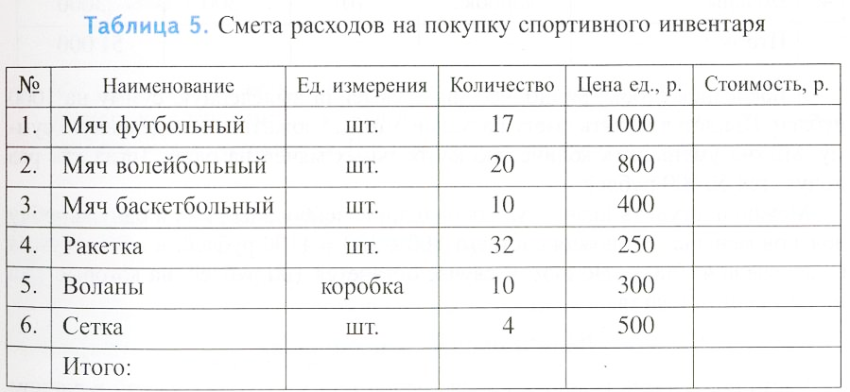

Перед тем как решать пример, надо рассмотреть Таблицу 5 и ответить устно на некоторые вопросы из упражнений на стр.15.

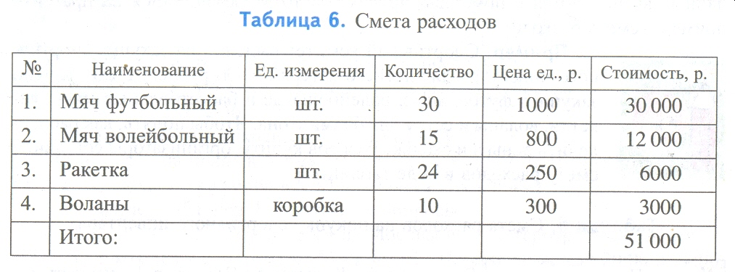

Часто приходится вычислять долю одной или нескольких частей в едином целом. Если исходные данные записаны в таблице, то и полученные доли также принято записывать в таблицу. Покажем на примере, как это делается.

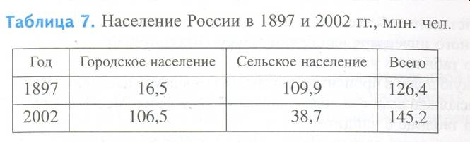 Вычислим процентную долю городского и сельского населения в указанные годы. Для городского в процентах в 1897 г. Составила 16,5:126,4\*100% ≈13%, а доля сельского населения 87%. Точно так же проводятся вычисления и для 2002г.

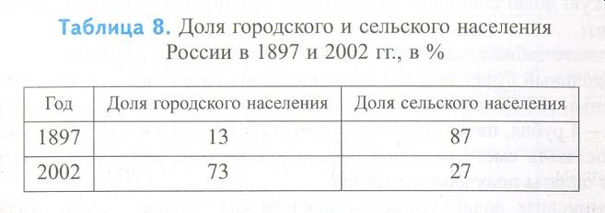

* 1. **Крупнейшие города России.**

**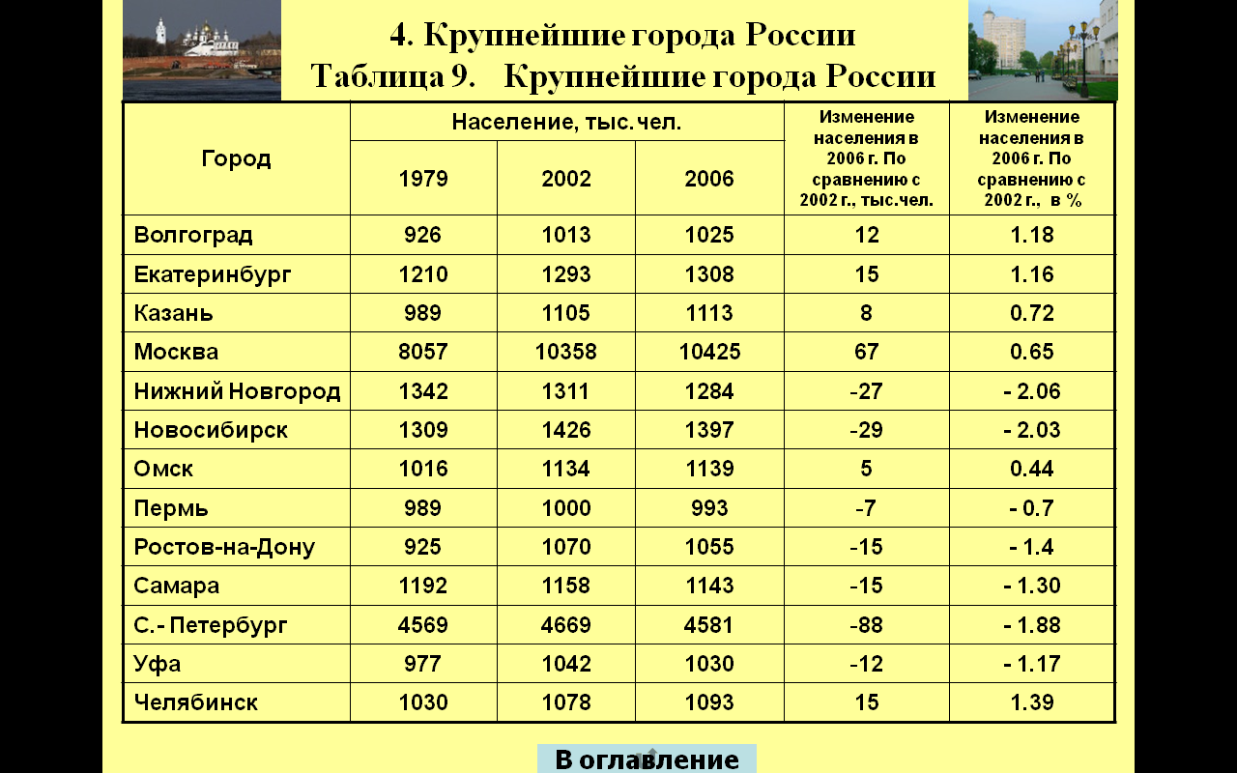**

На практике часто необходимо знать, как изменился тот или иной показатель спустя некоторое время. Рассмотрим, как изменилась численность населения крупнейших городов России с 2002 по 2006 гг. Эти данные приведены в таблице 9, которая является продолжением таблицы 1.

Чтобы получить изменение населения в каждом городе, мы из числа жителей города в 2006 г. вычли число жителей 2002г. Положительная разность означает увеличение населения, а отрицательная - уменьшение. Обычно изменения указываются в процентах. Найдем, например, сколько процентов составляет изменение населения Волгограда в 2006г. по сравнению с 2002г.: 12: 1013\*100% ≈ 1,2%. Полученные данные удобно занести в ту же таблицу 9.

Задание для домашней работы.

а) Составить и заполнить таблицу оплаты коммунальных услуг вашей семьей за 6 месяцев 2012г. в рублях.

б) Какие сведения вы могли бы получить из вашей таблицы?

в) Найти изменение оплаты всех коммунальных услуг за каждый месяц в %, по сравнению с январем.

г) Найти долю оплаты каждой коммунальной услуги за 6 месяцев в % от общей суммы («всего»).

Оформление задания:

|  |  |  |  |  |  |
| --- | --- | --- | --- | --- | --- |
| Месяц | Квартплата (в руб.) | Плата за электроэнергию (в руб.) | Плата за телефон (в руб.) | **Всего (в руб.)** | Изменения в % по сравнению с январем |
| Январь | 1296 | 235 | 200 | **1731** | - |
| Февраль | 1305 | 110 | 250 | **1665** | -4 |
| Март | 1297 | 183 | 125 | **1605** | -7 |
| Апрель | 1298 | 106 | 210 | **1614** | -7 |
| Май | 1300 | 147 | 191 | **1638** | -5 |
| Июнь | 1321 | 121 | 188 | **1630** | -6 |
| **Итого** | **7817** | **902** | **1164** | **9883** | - |
| Доля в % от «всего» | 79 | 9 | 12 | - | - |

Вычисления для столбца «Изменения в % по сравнению с январем»:

Февраль: (1665-1731):1731·100% = - 4%

Март: (1605-1731):1731·100% = - 7%

Апрель: (1614-1731):1731·100% = - 7%

Май: (1638-1731):1731·100% = - 5%

Июнь: (1630-1731):1731·100% = - 6%

Вычисления для строчки «Доля в % от «всего»:

Квартплата: 7817:9893·100% = 79%

Электроэнергия: 902:9883·100% = 9%

Телефон: 1164:9883·100% = 12%

**1.5 Таблицы с результатами подсчетов.**

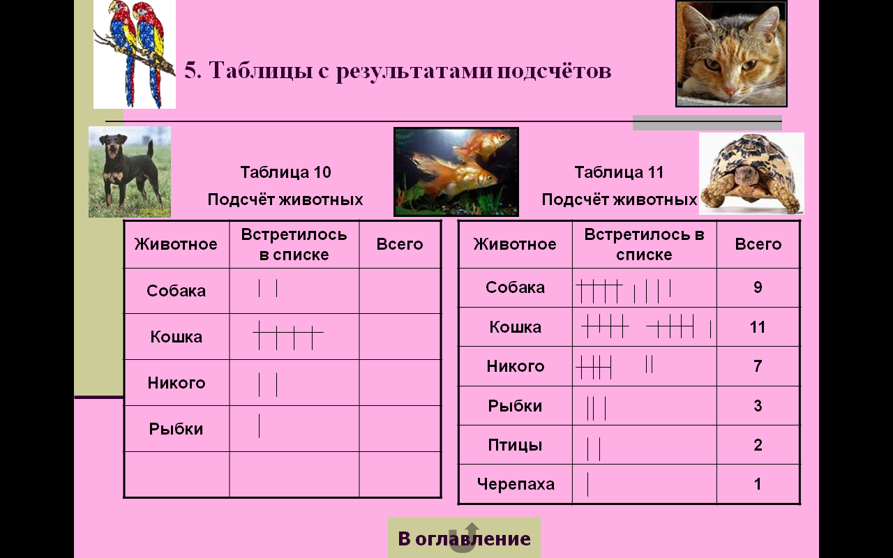

В классе был проведен опрос о том, у кого какие животные. Полученные сведения были оформлены в виде таблицы.

Домашние животные ( 5 класс, опрос проводил Левицкий Никита):

Кот, морская свинка,котенок, котенок, кот, кот, кот, кот, кот, кот, уж, нет, нет, собака,котенокэ

Составить табицу подсчета домашних животных.

Задание:Составить таблицу подсчета своих оценок по алгебре за 1-ую четверть 2012-13 учебного года.

Образец оформления таблицы:

|  |  |  |
| --- | --- | --- |
| Название оценки | Сколько раз встретилась в дневнике | Всего |
| «2» | I I I | 3 |
| «3» | ~~I I I I~~  ~~I I I I~~ I I I | 13 |
| «4» | ~~I I I I~~ I I | 7 |
| «5» | I I | 2 |

Дополнительное задание: по таблице 4.1 Табло аэропорта Домодедово, отвечаем на вопросы и составляем таблицу с результатами подсчетов.

Список вопросов задаваемых по данным этой таблицы :

1. Сколько рейсов с внутренними перевозками осуществляется за сутки из аэропорта?
2. Сколько перелетов в страны ближнего зарубежья произошло23 февраля?
3. Самолеты каких авиакомпаний чаще всего летают из аэропорта?
4. Самолеты какого типа чаще всего совершают пассажирские перевозки?
5. Самолеты какого типа реже совершают пассажирские перевозки?
6. Сколько самолетов прилетело (задерживается) в аэропорт?

выполнить с помощью таблицы подсчетов. Составим таблицу, выписав интересующие нас параметры. Черточками мы будем отмечать количество встреченных названий в таблице. Пересчитывать палочки можно различными способами, в том числе по пять штук.

Какие типы самолетов осуществляют пассажирские перевозки из аэропорта Домодедово

|  |  |  |
| --- | --- | --- |
| **Название** | **Встретилось в таблице** | **Количество подсчетов** |
| plane_printplaneBoeing | //// | 4 |
| plane_printplaneАН-148 | / | 1 |
| plane_printplaneFokker | / | 1 |
| plane_printplane Airbus | ///// / | 6 |
| plane_printplaneсамолет | /// | 3 |

**1.6. Таблицы с результатами измерений.**

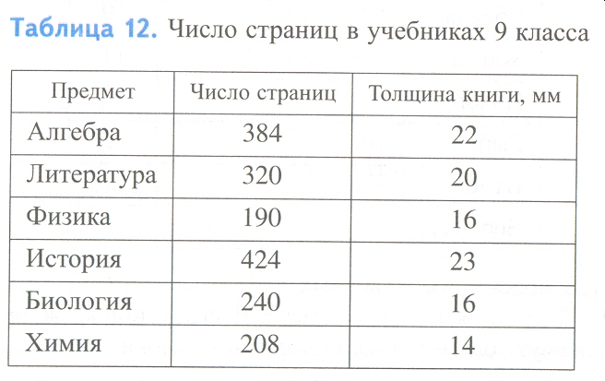

**Упр. №1, стр.21**

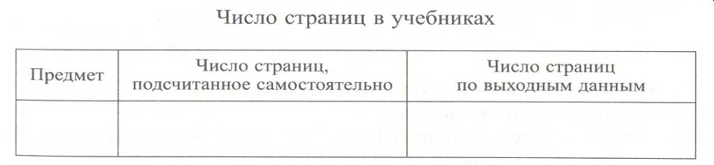

Наиболее интересное исследование в упражнении 9 п.6. Это упражнение лучше дать в качестве , но обязательно истолковать на следующем уроке.

Если при изучении математики компьютер может служить хорошим помощником, то при изучении статистики он просто необходим. Электронные таблицы (ЭТ) являются самым простым и доступным для учащихся средством обработки статистических данных. Задания на обработку данных хорошо бы выполнять с помощью MS Excel.

Тема является чрезвычайно важной для всей статистической линии учебника. От степени ее усвоения, особенно от получения практических навыков работы с MS Excel, во многом зависит успешность работы школьников с данным пособием в целом.

Работа с данными таблицами входит в программу изучения по информатике и является неотъемлемой частью общей информационной культуры. Если совместить хотя бы один урок Теории вероятности и информатики, то можно познакомиться с принципами работы таблицы, выполнить ряд практических заданий по подсчетам с использованием программы MS Excel.

Если забежать вперед, то построить диаграмму по таблице также не менее интересно и полезно в дальнейшем обучении.

**1.7.Самостоятельные работы по теме «Таблицы»**

**Самостоятельная работа 1 .**

1. В таблице представлен объем экспорта естественного газа из России в некоторые страны мира в 2001 г.

|  |  |  |  |
| --- | --- | --- | --- |
| Страны | Экспорт газа из России в 2001 г., млрд. куб. м | Страны | Экспорт газа из России в 2001 г., млрд. куб. м |
| Литва | 2,68 | Швейцария | 0,34 |
| Латвия | 1,46 | Турция | 11,12 |
| Эстония | 0,82 | Финляндия | 4,64 |
| Австрия | 4,91 | Франция | 11,15 |
| Болгария | 3.32 | Чехия | 7,46 |
| Венгрия | 8,10 | Словакия | 7,52 |
| Италия | 20,20 | Югославия | 1,57 |
| Германия | 32,60 | Нидерланды | 0,13 |
| Польша | 7,51 | Греция | 1,52 |
| Румыния | 2,88 |  |  |

По данным таблицы укажите:

а) наиболее крупных потребителей российского газа (более 10 млрд. куб. м);

б) государства, которые в 2001 г. получили менее 1 млрд. куб. м.;

в) общий объем газа, экспортированного в 2001 г. в указанные страны.

2. Участники Интернет - форума указали города, где они проживают. Полу­чился следующий список:

Москва, Смоленск, Москва, Москва, С.-Петербург, Челябинск, Назрань, Москва, Норильск, Уфа, Москва, Волгоград, С.-Петербург, Ногинск, Москва, Москва, Челябинск, Москва, С.-Петербург, С.-Петербург, Москва, Челябинск, Дмитров, Москва, Ижевск, Мурманск, Волгоград, Москва, Ярославль.

Составьте таблицу подсчета и таблицу распределения участников форума по городам.

**Самостоятельная работа № 2. «Информация в таблицах»**

1. По данным, занесенным в таблицу 1, ответьте на вопросы.

Таблица1

|  |  |  |  |  |
| --- | --- | --- | --- | --- |
| №  магазина | Торговая марка | Жирность, % | Цена за 1 л, руб. | Наличие в продаже |
| 1 | «Веселый  молочник» | 3,2 | 35 | Есть |
| 2 | «Простоквашино» | 3,5 | 39 | Есть |
| 3 | «Домик в деревне» | 0,5 | 34 | Есть |
| 4 | «33 коровы» | 3,2 | 36 | Нет |
| 5 | «Одарка» | 3,2 | 32 | Есть |

а) Молоко какой торговой марки с жирностью 3,2% самое дорогое?

б) Укажите торговую марку молока, имеющего самую низкую жирность?

в) В какой магазин привозят молоко с самой высокой жирностью? Имеется ли оно в продаже в настоящий момент?

г) Сколько стоит молоко в магазине № 5? Укажите его торговую марку и какую жирность оно имеет?

д) Молоко каких торговых марок можно купить, имея 37 руб.?

е) Необходимо купить как можно больше молока на 200 руб. В каком магазине следует сделать покупку? Сколько литров молока будет куплено? Останется ли сдача?

2. В таблицу 2 занесены данные об одинаковых покупках, сделанных в одном и том же магазине в марте и июне 2008 г.

Таблица 2

|  |  |  |  |  |
| --- | --- | --- | --- | --- |
| Вид товара | Количество | Стоимость в марте,  руб. | Стоимость в июне,  руб. | Изменение стоимости  в июне по сравнению  с мартом, в % |
| Молоко, л | 2 | 64 | 72 |  |
| Сыр, г | 400 | 80 | 120 |  |
| Хлеб, батон | 2 | 24 | 30 |  |
| Сметана, г | 200 | 28 | 35 |  |
| Мороженое, пачка | 3 | 33 | 45 |  |

а) На покупку какого продукта было потрачено больше всего денег в марте?

б) Сколько стоила сметана в июне?

в) На сколько рублей дороже стоил 1 литр молока в июне, чем в марте?

г) На сколько процентов изменилась стоимость каждого товара в июне по сравнению с мартом? Ответы занесите в таблицу 2.

д) Сколько мороженого можно купить на сдачу со 100 руб. после покупки двух батонов хлеба: а) в марте; б) в июне?

**Самостоятельная работа № 3. «Вычисления в таблицах»**

1. Какие числа здесь записаны?



2. Составьте смету расходов по следующим данным. Результаты вычислений внесите в таблицу.

Таблица 3

|  |  |  |  |
| --- | --- | --- | --- |
| Вид товара | Цена единицы товара, руб. | Количество, шт | Стоимость, руб. |
| Тетрадь | 9 | 10 |  |
| Ручка | 14 | 5 |  |
| Пенал | 75 | 1 |  |
| Линейка | 12 | 1 |  |
| Циркуль | 55 | 1 |  |
| Итого: |  |  |  |

3. По данным таблицы 1 определите, доля какого товара в общей сумме расходов наибольшая, и найдите ее.

При изучении темы главная задача учителя - продемонстрировать, что таблицы удобный способ для упорядочения и систематизации больших объемов информации. Основные навыки и умения, которые получает ученик по окончании темы:

* Быстро разбираться в структуре таблицы и находить в ней нужную информацию;
* Самостоятельно структурировать информацию и представлять ее в виде таблицы;
* Составлять на основе заданной таблицы новые ;
* Использовать таблицы для подсчета результатов различных статистических опытов и наблюдений.

Чем больше при этом будет рассмотрено таблиц, тем лучше. Можно привлекать материал не только учебников (географии, истории, физики), а также периодической печати и интернет – ресурсы.

**2.ДИАГРАММЫ**

Современную статистическую науку невозможно представить без применения графических моделей. Они стали средством научного обобщения. Выразительность, доходчивость, лаконичность, универсальность, обозримость графических изображений сделали их незаменимыми в исследовательской работе и в международных сравнениях и сопоставлениях социально – экономических явлений. Впервые о технике составления статистических графиков упоминается в работе английского экономиста У.Плейфера «Коммерческий и политический атлас», опубликованной в 1786 году и положившей начало развитию приемов графического изображения статистических данных. Простое сопоставление данных не всегда дает возможность уловить наличие причинных зависимостей, в то же время ихграфическое изображение способствует выявлению причинных связей, в особенности в случаях установления первоначальных гипотез, подлежащих затем дальнейшей разработке. Графические изображения используются для изучения структуры влияний, их изменения во времени и размещения в пространстве. В них более выразительно проявляются сравнительные характеристики и отчетливо видны основные тенденции развития и взаимосвязи, присущие изучаемому явлению или процессу.

Представление данных таблицы в виде графического объекта производит более сильное впечатление, чем цифры, позволяет лучше осмыслить результаты статического наблюдения, правильно их истолковать, значительно облегчает понимание статистического материала, делает его наглядным и доступным.

Диаграммы наиболее распространенный способ графического изображения. Это графики количественных отношений. Виды и способы их построения разнообразны. Диаграммы применяются для наглядного сопоставления в различных аспектах независимых друг от друга величин(территорий, населения, и др.).

Основная идея главы- диаграммы бывают разных видов. Они используются для наглядного представления данных. При этом диаграмма может не обеспечивать высокую точность, зато она позволяет быстро «на глаз» сравнивать величины между собой. Диаграмма лучше запоминается, чем таблица. Рассматриваются диаграммы трех видов: столбиковая, круговая, рассеивания.

Работа с диаграммами обычно вызывает интерес у всех учащихся. К наиболее популярным их разновидностям относятся столбчатые и круговые диаграммы. Реже используются диаграммы рассеивания. Они оказываются особенно полезными при изучении статистических зависимостей.

От ученика требуется:

* ­ уметь читать готовые диаграммы, извлекая из них нужную информацию;
* ­ строить по имеющимся статистическим данным диаграммы заданного типа;
* понимать, что столбиковые диаграммы удобнее применять для изображения абсолютных величин, а круговые – для изображения долей целого;
* ­ самостоятельно выбирать наиболее подходящий для представления указанных данных тип диаграммы;
* понимать, что такое диаграмма рассеивания, и уметь выдвигать гипотезы о наличии или отсутствии связи между показанными надиаграмме рассеивания величинами.

Интересно рассмотреть с учащимися дополнительные виды диаграмм, которые не входят в круг обязательного изучения.

**2.1 Столбиковая диаграмма.**

Диаграмма на рис.2 называется *столбиковой.* По горизонтали записывают различные значения какого-либо признака (в нашем случае - имени) и над каждым значением рисуют столбик. Высота столбика определяется интересующим нас значением (в нашем случае – количеству новорожденных с данным именем). На столбиковой диаграмме особенно хорошо видны количественные соотношения величин друг с другом.

При построении столбиковых диаграмм необходимо начертить прямоугольную систему координат, в которой располагаются столбики. На горизонтальной оси располагаются основания столбиков, величина основания определяется произвольно, но устанавливается одинаковой для всех. Шкала, определяющая масштаб столбиков по высоте, расположена по вертикальной оси. Величина каждого столбика по вертикали соответствует размеру изображаемого на графике статического показателя. Таким образом, у всех столбиков , составляющих диаграмму, переменной величиной является только одно измерение.

Размещение столбиков в поле графика может быть различным:

* На одинаковом расстоянии друг от друга;
* Вплотную друг к другу;
* В частном наложении друг на друга.

Правила построения столбиковых диаграмм допускают одновременное расположение на одной горизонтальной оси изображений несколько показателей. В этом случае столбики располагаются группами, для каждой из которых может быть принята разная размерность варьирующих признаков. Разновидность столбиковых диаграмм составляют так называемые ленточные или полосовые диаграммы.

Из учебника статистики упражнения № 1-3 стр. 28-устно.

В таблице приведены данные о числе шоколадок, проданных в школьной столовой с понедельника по субботу

|  |  |  |  |  |  |  |
| --- | --- | --- | --- | --- | --- | --- |
| День недели | Поне-дельник | Вторник | среда | четверг | пятница | суббота |
| Число шоколадок | 8 | 5 | 4 | 2 | 3 | 9 |

**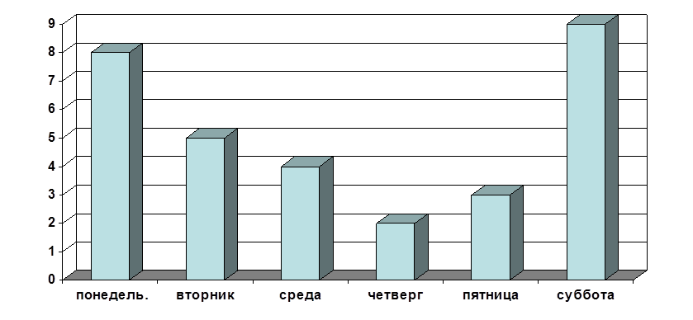**

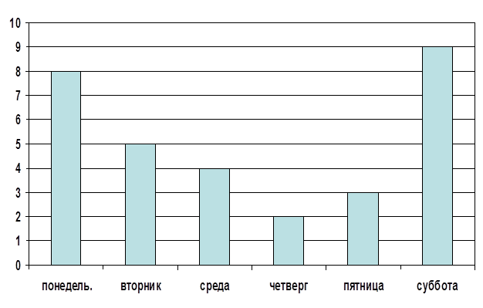

№ 1.По диаграмме 1 определите:

а) в какой день недели продано больше шоколадок;

б) в какой день недели продали меньше всего шоколадок;

в) в какие дни недели продавали примерно одинаковое число шоколадок?

№ 2.По диаграмме 1определите, во сколько раз больше продано шоколадок в понедельник по сравнению со средой? с четвергом?

№ 3.Можно ли заключить с помощью диаграммы 1,что число продаваемых шоколадок сокращается к концу недели?

Построение столбиковой диаграммы с помощью мастера диаграмм в программе MS Excel.

№4. Персонаж сказки «Чиполлино» кум Тыква с детства мечтал построить свой дом и покупал каждый год несколько кирпичей. В таблице приведены данные о его покупках за шесть лет.

|  |  |  |  |  |  |  |
| --- | --- | --- | --- | --- | --- | --- |
| Год | 1 | 2 | 3 | 4 | 5 | 6 |
| Число кирпичей | 1 | 1 | 2 | 4 | 3 | 3 |

Постройте столбиковую диаграмму, показывающую число кирпичей, купленных каждый год

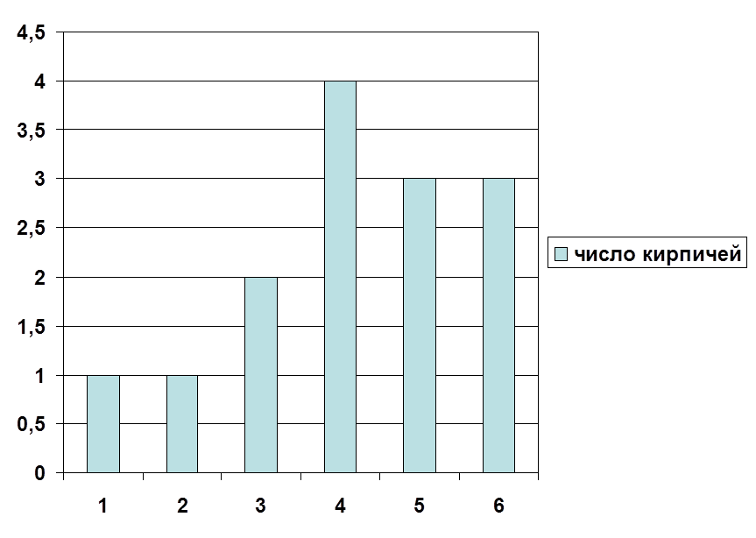

Из учебника статистики (стр.29) «Столбиковая диаграмма» в программе Excel выполняем упражнение 5.

№ 5. За контрольную работу по математике школьники получили 6 оценок «отлично»,10 оценок «удовлетворительно». Постройте столбиковую диаграмму по этим данным.

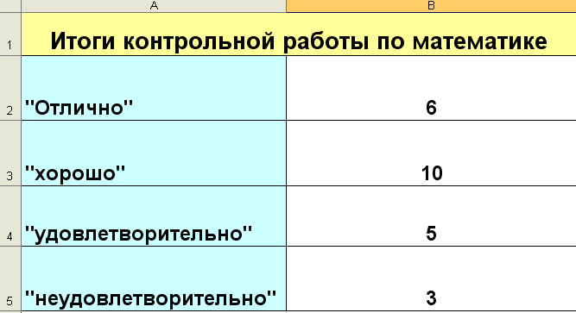

Лист 2 переименуем «Итоги к.р.».

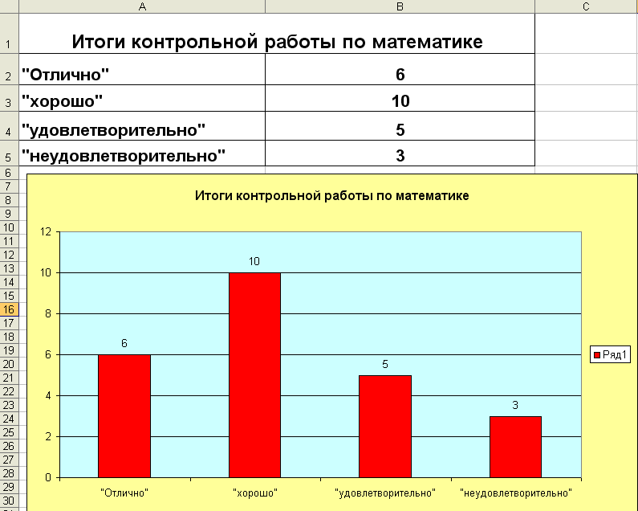

№ 6. В таблице указанны 6 лучших бомбардиров премьер - лиги чемпионата России по футболу в 2006г. И место команды по итогам чемпионата.

|  |  |  |  |
| --- | --- | --- | --- |
| Игрок | Команда | Число голов | Место |
| Р.Павлюченко | «Спартак»(Москва) | 18 | 2 |
| Жо (Джоао) | ЦСКА (Москва) | 14 | 1 |
| Домингес | «Рубин»(Казань) | 13 | 5 |
| П.Погребняк | «Томь»(Томск) | 13 | 8 |
| Д.Лоськов | «Локомотив»(Москва) | 13 | 3 |
| Д.Кириченко | ФК «Москва» | 12 | 6 |

а) Постройте столбиковую диаграмму числа голов ,забитых лучшими бомбардирами.

б) Можно ли сказать, что среди бомбардиров есть явный лидер?

в) Как вы думаете, есть ли связь между числом голов, забитых бомбардирами, и место их команд в чемпионате?

Строим столбиковую диаграмму с помощью мастера диаграмм (таблицу переносим частично).

**2.2 Круговая диаграмма.**

Основпая цель изучения п.8 - познакомить учащихся с круговой диаграммой, научиться её строить на бумаге и на компьютере.Следует обратить внимание на приблизительность, с которой строятся круговые диаграммы. При проверке построенных диаграмм лучше вовсе не пользоваться измерительным инструментом, а лишь на глаз проверять соотношения углов. При этом больше внимания следует уделить подписям на секторах, легенде, аккуратности рисунка, размеру рисунка, использованным цветам и т.п.

Устно разбираем: Пример 1 (в учебнике статистики стр. 33).

Младшему брату 10 лет, а старшему 14. Братья делят круглый пирог, так чтобы каждому достался кусок, пропорциональный его возрасту.

Пример 2. В таблице даны сведения о численности городского и сельского населения России в разные годы.

Построить круговую диаграмму, показывающую доли городского и сельского населения России в 1959 г.

Решение. Вычислим общую численность населения в 1959г.: 61.6+55,9=117,5(млн.чел.).

Построим диаграмму.

Найдём доли городского и сельского населения. Доля городского населения страны равна

61,6:117,5≈0,524.

Доля сельского населения равна

55,9:117,≈0,476.

Вычислим угол сектора круговой диаграммы, соответствующий городскому населению:

360\*0,524=188,64°

Вычислим угол сектора круговой диаграммы, соответствующий сельскому населению:

360\*0,476=171,36°

Такой способ деления круга на части столь прост и убедителен, что его используют для показа долей целого в самых различных случаях.

Диаграмма, показывающая, как целое делится на части в виде секторов круга, углы которого пропорциональны долям единого целого, называется круговой диаграммой.

№1.(стр.36) Построим диаграмму.

Работа на компьютере. Выполнить из учебника статистики и ТВ упражнения №№ 6, 17 стр. 36, 38.

№ 6. Постройте круговые диаграммы соотношения численности городского и сельского населения России:

а) в 1970г.; б) в 1979 г.; в) в 1979 г.; д) в 2002г.

На Листе 1 копируем таблицу из учебника на стр.35 «Городское и сельское население России».

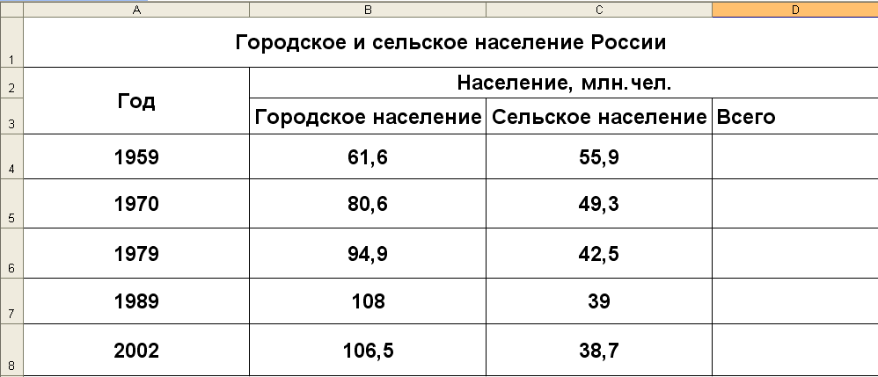

Столбец «Всего» заполняем с помощью «автосуммы» и «маркера заполнения».

Вместе строим круговую диаграмму городского и сельского населения России в 1959 году. Выделяем ячейки B4C4—мастер диаграмм—круговая—заголовок—доли—на имеющемся листе. Результат построения сравниваем с диаграммой в учебнике статистики стр.35.

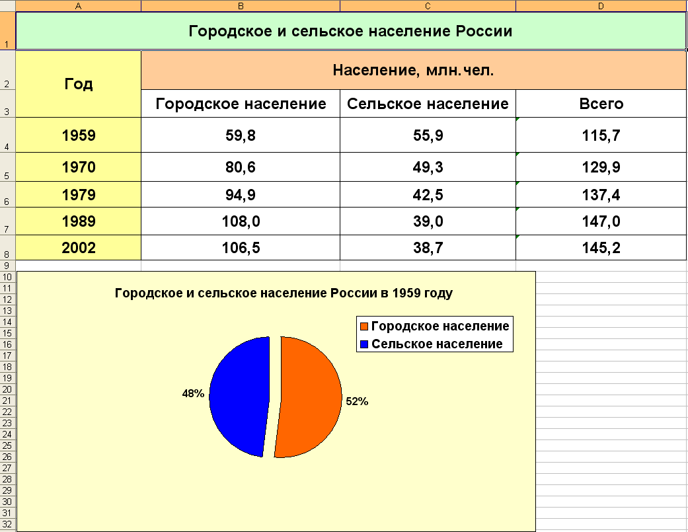

Самостоятельно выполняем упражнение 6 (стр.36): строим круговые диаграммы в 1970г., в 1979г., в 1989г., в 2002 г. (указание: выделяем строки, используя клавишу Ctrl), диаграммы помещаем на Листе 1.

Лист 1 переименовываем «Население».

На Листе 2 выполнить упражнение 17 из учебника статистики стр.38.

№ 17. По результатам опросов 30 учеников и учителей в одной из школ (из одной семьи опрашивали только одного человека) составлена таблица проживания домашних животных в семьях опрошенных:

|  |  |  |  |  |  |
| --- | --- | --- | --- | --- | --- |
| кошка | собака | птицы | рыбки | другие | никого |
| 18 | 10 | 5 | 2 | 7 | 6 |

а) объясните, почему число животных превышает число опрошенных семей.

б) постройте круговую диаграмму, показывающую долю семей, в которых отсутствуют какие – либо домашние животные

в) Предположим, что в каждой семье живут не более двух видов различных животных. Вычислите по данным таблицы число семей, в которых живет ровно один вид животных. Постройте круговую диаграмму, показывающую доли семей: без домашних животными, с одним домашним животным, с двумя домашними животными.

Копируем таблицу упражнения 17.

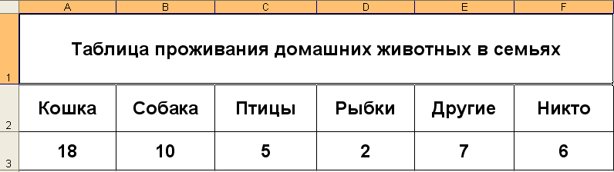

Строим круговую диаграмму «Проживание домашних животных», выделяем ячейки A2: F3—мастер диаграмм—круговая—заголовок—доли(%)—на имеющемся листе. Лист 2 переименовываем «животные».

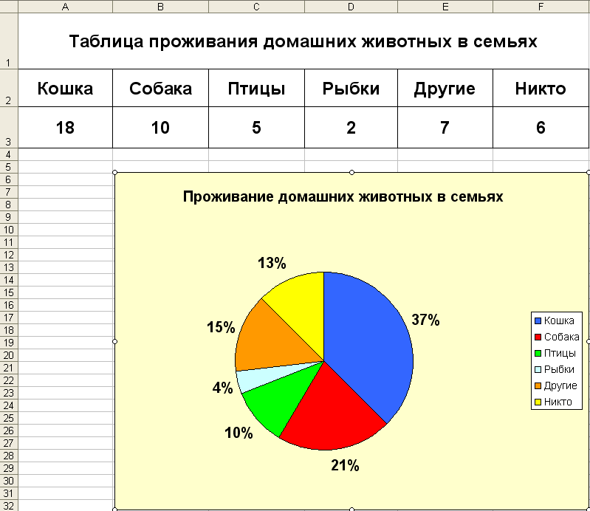

Сохраняем документ «Круговая диаграмма».

Рассмотренный способ графического изображения имеет как достоинства, так и недостатки. Так круговая диаграмма сохраняет наглядность и выразительность лишь при небольшом числе частей совокупности, в противном случае ее применение малоэффективно. Кроме того, наглядность круговой диаграммы снижается при незначительных изменениях в долях величин. Она выше, если различия сравниваемых долей более существенны. Преимуществом столбиковых диаграмм является их большая емкость, возможность отразить более широкий объем полезной информации. Однако эти диаграммы более эффективны при малых различиях в структуре изучаемых величин.

Задание для домашней работы:

а) Составьте в виде таблицы смету расходов на покупку фруктов (узнав их цены в магазине), если бананов купили 2 кг , яблок – 3 кг, мандаринов – 1,5 кг, груш – 2 кг.

б) Какую долю в % составляет стоимость каждого вида фрукта от общей стоимости?

в) Постройте столбиковую диаграмму зависимости цены от названия фрукта и круговую диаграмму стоимости фруктов.

*Оформление задания:*

|  |  |  |  |  |
| --- | --- | --- | --- | --- |
| Название фрукта | Цена за 1 кг в руб. | Вес в кг | Стоимость в руб. | Доля в % от общей стоимости |
| Бананы | 39 | 2 | 78 | 15 |
| Яблоки | 64 | 3 | 192 | 36 |
| Мандарины | 70 | 1,5 | 105 | 20 |
| Груши | 75 | 2 | 150 | 29 |
| Всего |  |  | 525 | 100 |

*Вычисления для последних столбцов таблицы:*

*Стоимость в рублях:*

Бананы: 39·2 = 78

Яблоки: 64·3 = 192

Мандарины: 70·1,5 = 105

Груши: 75·2 = 150

Всего: 78+192+105+150 = 525

*Доля в % от общей стоимости:*

Бананы: 78:525·100% = 15%

Яблоки: 192:525·100% = 36%

Мандарины: 105:525·100% = 20%

Груши: 150:525·100% = 29%

*Вычисления для круговой диаграммы:*

Бананы: 360°·0,15 = 54°

Яблоки: 360°·0,36 = 130°

Мандарины: 360°·0,2 = 72°

Груши: 360°·0,29 = 104° (*можно не вычислять*)

**2.3 Диаграммы рассеивания.**

Еще один интересный тип диаграмм позволяет наглядно показать наличие (или отсутствие) связи между двумя различными величинами. Рассмотрим пример диаграммы *рассеивания.*

Пусть, например, имеются данные о площади и стоимости квартир, полученные из газетных объявлений. Рассмотрим таблицу зависимости цены квартиры от ее площади.

|  |  |  |  |  |  |  |  |  |  |  |
| --- | --- | --- | --- | --- | --- | --- | --- | --- | --- | --- |
| **Площадь**  кв. м | 30 | 26 | 18,8 | 44,2 | 34 | 34,6 | 45 | 19 | 17,4 | 36,6 |
| **Цена**  тыс. долл | 24 | 22 | 17 | 32 | 29 | 30 | 36 | 18 | 14 | 28 |

Чтобы убедиться, что между этими величинами есть связь, можно нанести их на диаграмму рассеивания, или точечную диаграмму. По горизонтальной оси отложим площадь, по вертикали – цену квартиры. Из диаграммы на рис.1 видно, что с увеличением площади увеличивается цена на квартиру. В тоже время жесткой зависимости между площадью и ценой нет, поскольку существуют и другие факторы, влияющие на формирование цены. На диаграмме хорошо видны точки, в которых площадь увеличилась, а цена уменьшилась (найдите соответствующие значения в таблице).

РИС.1

Если же между двумя величинами нет никакой связи, то на диаграмме рассеивания мы увидим хаотичное облако точек, не укладывающуюся в какую-то заметную на глаз зависимость. Рассмотрим зависимость , где по оси ОХ отложим площадь квартиры, по ОУ – этаж, на котором она находится.

Построим таблицу значений, взятых также из газетных объявлений.

|  |  |  |  |  |  |  |  |  |  |  |  |
| --- | --- | --- | --- | --- | --- | --- | --- | --- | --- | --- | --- |
| **Площадь**  кв. м | 12 | 13 | 19 | 25 | 30 | 35 | 36 | 37 | 40 | 45 | 46 |
| **Этаж** | 8 | 10 | 12 | 5 | 3 | 3 | 5 | 6 | 12 | 8 | 2 |

На рис.2 мы построили эту диаграмму рассеивания.

РИС.2

*Выводы:*

1) С увеличением площади увеличивается цена. В то же время жесткой зависимости между площадью и ценой нет.

2) Между площадью и этажом нет никакой связи.

Выбор вида диаграмм зависит в основном от особенностей исходных данных, цели исследования. Например, имеется ряд динамики с несколькими уровнями во времени (1914, 1937, 1945, 1949, 1980, 1995 гг.), то часто для наглядности используют столбиковые или круговые диаграммы. Они зрительно впечатляют, хорошо запоминаются, но не подходят для изображения большого числа уровней, так как получаются слишком громоздкими.

Примером служат рис.3, рис.4 (а, б)

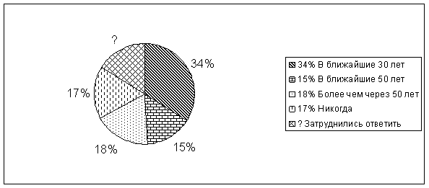РИС.3

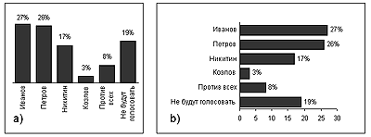РИС.4

Когда число уровней в ряду динамики велико, целесообразно применять линейные диаграммы, которые воспроизводят непрерывность процесса развития в виде непрерывной ломаной линии. Кроме того, линейные диаграммы удобно использовать, если целью исследования является изображение общей тенденции и характера развития явления, когда на одном графике необходимо изобразить несколько ломаных с целью их сравнения, если наиболее существенным является сопоставление темпов роста, а не уровней (рис.6)

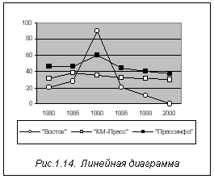РИС.6

Однако на одном графике не следует помещать более трех-четырех прямых. Большое количество линий неизбежно осложняет чертеж, и линейная диаграмма теряет наглядность

**2.4 Самостоятельные работа по теме «Диаграммы»**

**Самостоятельная работа №4 по теме «Диаграммы»**

1. В таблице даны денежные вклады граждан России в Сбербанке РФ в каж­дом месяце 2010 г.

|  |  |  |  |  |  |  |  |  |  |  |  |  |
| --- | --- | --- | --- | --- | --- | --- | --- | --- | --- | --- | --- | --- |
| Месяц | 1 | 2 | 3 | 4 | 5 | 6 | 7 | 8 | 9 | 10 | 11 | 12 |
| Вклад, млрд. руб. | 550 | 560 | 560 | 640 | 640 | 1100 | 1100 | 1100 | 1630 | 1610 | 1610 | 2500 |

Постройте столбиковую диаграмму, отражающую данные таблицы. 2. На круговой диаграмме показан объем поставок российского газа в три страны СНГ в январе-августе 2010 г.

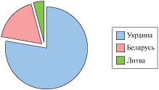

а) В какую из этих трех стран было поставлено больше всего газа в 2010 г.? В какую меньше всего?

б) Найдите приближенно объем поставок в Беларусь, если суммарная поставка во все три страны равна 60 000 млрд. куб. м газа.

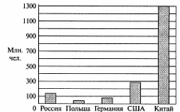**Самостоятельная работа №5 по теме «Диаграммы».**  
*Вариант 1.*  
Используя диаграмму численности населения некоторых стран мира (рис. 1), ответьте на вопросы и выполните задания.

|  |
| --- |
|  |
| Рис. 1 |

а) Какие единицы измерения откладываются по вертикальной оси?   
б) Сколькими единицам соответствует одно значение этой оси?  
в) В какой из стран численность населения наибольшая?  
г) В какой стране численность населения наименьшая?  
д) Определите примерную численность населения в каждой стране.   
  
*Вариант 2.*  
Используя диаграмму площадей некоторых стран мира (рис. 2), ответьте на вопросы и выполните задания.

|  |
| --- |
| http://rudocs.exdat.com/pars_docs/tw_refs/18/17458/17458_html_3392a051.png |
| Рис. 2 |

а) Какие единицы измерения откладываются по вертикальной оси?   
б) Сколькими единицам соответствует одно значение этой оси?

в) Какая из стран имеет наибольшую площадь?  
г) Какая из стран имеет наименьшую площадь?  
д) Определите примерную площадь каждой из стран.

**Контрольная работа по ТВ-7 «Таблицы. Диаграммы». Вариант 1**

1. В таблице собраны данные о дальности перелётов на зимовку некоторых птиц.

|  |  |  |
| --- | --- | --- |
| Птица | Расстояние, км | ***Постройте столбиковую диаграмму по этим данным.*** |
| Тонкоклювый буревестник | 9000 |
| Европейский белый аист | 10000 |
| Сибирская пеночка-весничка | 11000 |
| Скандинавская пеночка-таловка | 13500 |
| Полярная крачка | 17000 |

**2.** Таблица 2.Как часто школьники 7-9 классов покупают шоколад?

|  |  |  |  |  |
| --- | --- | --- | --- | --- |
| Регулярность покупки | Москва | Казань | Екатеринбург | Красноярск |
| Реже раза в неделю | 15% | 8% | 35% | 28% |
| Раз в неделю | 32% | 28% | 21% | 19% |
| Два раза в неделю | 22% | 32% | 23% | 33% |
| По-другому | 31% | 32% | 21% | 20% |

***Постройте круговые диаграммы по данным Таблицы 2 для Москвы и Красноярска.***

3. В таблице приведена приблизительная численность учителей общеобразовательных школ и интернатов в России по годам (тыс.чел. к началу учебного года).

|  |  |  |  |  |  |  |  |  |  |
| --- | --- | --- | --- | --- | --- | --- | --- | --- | --- |
| Годы | 1940/1941 | 1950/  1951 | 1960/  1961 | 1970/  1971 | 1980/  1981 | 1990/  1991 | 2000/  2001 | 2005/  2006 | 2006/2007 |
| Учителя | 700 | 800 | 1010 | 1230 | 1070 | 1440 | 1710 | 1540 | 1480 |

***Постройте столбиковую диаграмму, отражающую данные таблицы.***

4. В таблице представлено число музеев в Российской Федерации на конец 2005 года.

|  |  |  |  |  |
| --- | --- | --- | --- | --- |
| Исторические и  археологические | Краеведческие | Искусствоведческие и литературные | Прочие музеи | Всего музеев |
| 492 | 1085 | 316 | 392 | 2285 |

Какая из четырех круговых диаграмм верно отражает данные таблицы?



1) Сколько процентов составляет каждый вид музея?

2) Перечертите найденную диаграмму, расставив найденные доли.

5. В таблице представлен объём поставок российского газа в три страны в 2001 году, в млрд. куб. м:

|  |  |  |
| --- | --- | --- |
| страны | Экспорт газа из России в 2001 г., млрд. куб. м | Доля, % |
| Болгария | 3,32 |  |
| Швейцария | 0,34 |  |
| Турция | 11,12 |  |
| Всего: |  |  |

1) Перечертите таблицу в тетрадь. Найдите, сколько всего газа было поставлено в эти три страны в 2001 году.

2) Найдите, какую долю (в %) составляет каждая поставка.

3) Постройте круговую диаграмму, отражающую распределение долей.

6. Имеются данные о площади и стоимости квартир, полученные из газетных объявлений:

|  |  |  |  |  |  |  |  |  |  |  |
| --- | --- | --- | --- | --- | --- | --- | --- | --- | --- | --- |
| Площадь, кв. м. | 30 | 26 | 18,8 | 44,2 | 34 | 34,6 | 45 | 19 | 17,4 | 36,6 |
| Цена,тыс. долл. США | 24 | 22 | 17 | 32 | 29 | 30 | 36 | 18 | 14 | 28 |

***Построить диаграмму рассеивания.***

**ЛИТЕРАТУРА**

1. Тюрин Ю.П., Макаров А.А., Высоцкий И.Р., Ященко И.В. Теория вероятностей и статистика.- М.: МЦНМО: АО «Московские учебники», 2008 – 2013 . – 256 с.
2. Тюрин Ю.П., Макаров А.А., Высоцкий И.Р., Ященко И.В. Теория вероятностей и статистика/Методическое пособие для учителя- М.: МЦНМО: МИОО, 2008. – 48 с.
3. Маркова Т. Н. Преподавание курса «Теория вероятностей и математическая статистика» в школе: Методические рекомендации/ Государственное образовательное учреждение дополнительного профессионального образования «Институт повышения квалификации и переподготовки работников образования Курганской области». – Курган, 2007.-37 с.
4. Е. Бунимович, В. Булычев, «Вероятность и статистика в курсе математики основной школы» (Газета «Математика»,№№ 17-24 / 2007 год).
5. Газета «Математика», №1/2008 год.

**ЦОР**

1. <http://statgrad.mioo.ru/sg08_09/kr090519/zadan/KR7.pdf> Московский институт открытого образования Контрольная работа. 7 класс. 19 мая 2009 г. Теория вероятностей и статистика.
2. <http://matem-109.ru/matem/teor_ver.htm> Теория вероятностей и математическая статистика. Методические   
   материалы.